**Entwurf: Düngermenge kalibrieren.**

Eingabe über Bedienungspanel

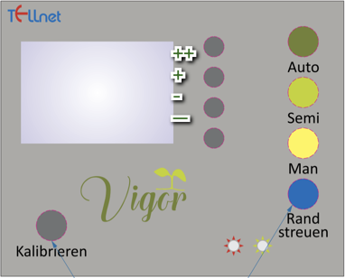

1. Status setzen Man
2. Button Kalibrieren drücken (5 Sec) (Verriegelung! geht nur wenn Status Man angewählt ist)
3. Kalibriert wird nur mit dem linken Motor. Der rechte Motor (Schieber ist geschlossen)
4. Mit Paneltasten (Funktionstasten neben dem Display) auf grobe Position fahren. *(die Position entnimmt der Landwirt einer Tabelle, die vom Düngerstreuer Hersteller geliefert wird)*
   1. (wir haben 4 Tasten zur Verfügung. Öffnen/Schliessen, +10, +1, -1, -10)
   2. Anzeige der Position auf dem Display.
      1. 0 -> Linearmotor geschlossen, max. Wert voll ausgefahren.
5. *Alternativ: Falls für den gewählten Dünger eine Kalibrierung bereits existiert, wird der Wert mit den Tasten 1-4 eingestellt. Dann gehen Sie direkt zu Punkt 10*
6. Abdrehen der Düngemenge (Düngerstreuer wird für eine definierte Zeit eingeschaltet). Die Menge wird danach vom Landwirt mit einer Waage gemessen.
7. Korrigieren (Falls Menge noch nicht OK war)
   1. Wieder wie 3a
   2. Kurzes drücken (0.5 – 1 Sec) von Button Kalibrieren
      1. Motor fährt zuerst etwas Richtung schliessen und danach wieder auf die Position bei der Cal gedrückt wurde. (dies wird gemacht, um das mechanische Spiel zu eliminieren)
8. Erneutes abdrehen (wie punkt 6)
9. If not OK, Wiederholen Step 7
10. IF ok Taste Kalibrieren 5 Sek drücken